附件5：

国家企业信用信息公示系统各栏目资料查询结果操作指南
打印方法有如下两个：
1.点击“发送报告”（邮箱）就会所有信息都是完整的发送到邮箱，再去打印；（建议采用这种方法）
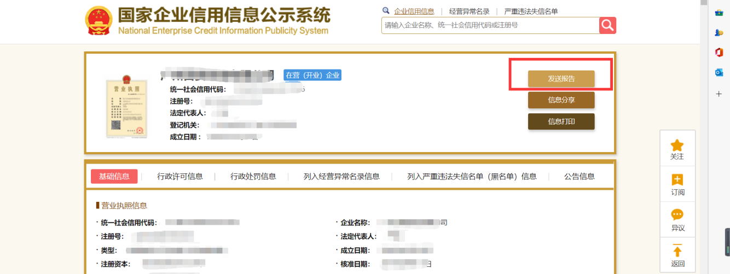2.点击“信息打印”就需要逐个栏目进行打印，信息打印是不完整的；
